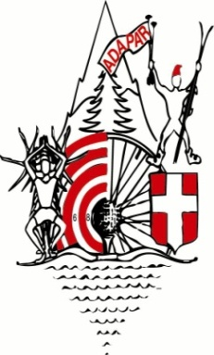 | A.D.A.P.A.R.  Maison des Associations – 67 rue St François de Salle- Bte G2 -  73000 Chambéry  Tél. 04 79 28 91 04 - e-mail adapar-73@orange.fr

Chers amis,
Suite à l’assemblée générale élective organisée le 23 Novembre 2021 à La Ravoire, le Comité Directeur s’est réuni le 7 décembre 2021 à Chambéry pour élire sa présidence.
Nous aurons deux Co-Présidents.

Ont été élus à l'unanimité:

- Co-Présidents : - Patrice Goudier Responsable secteur Albertville/Ugine
- François Prallet Responsable Pétanque Combe De Savoie

Les résultats de cette élection montrent un souhait important de renouvellement ; les membres du Comité Directeur et nous-mêmes auront à cœur de répondre à cette attente et de donner à
l’ADAPAR toute sa plénitude, au profit du bien-être et de la santé de ses adhérents.

Nous sommes convaincus que nous fournirons l’effort nécessaire à cet objectif malgré les conditions difficiles de la pandémie.

Nous remercions le travail accompli par le président Gérard Clavel et tous les membres du précédent Comité Directeur.

Depuis sa création (50 ans en 2022), le chemin parcouru par l’ADAPAR ne doit rien au hasard. Il résulte de la motivation et de l'engagement de toutes les équipes et bénévoles qui se sont succédés pour sa gouvernance et son essor, dans les différents secteurs comme au siège.

Cordialement.

Le 11 Décembre 2021
Patrice Goudier
François Prallet
Co Président de L’ADAPAR. SAVOIE. FFRS

Trésorier :
Michelle Savioz

Secrétaire :
Dominique Asensio

